1. Читать бусы стр. 7 № 1,2,3,4

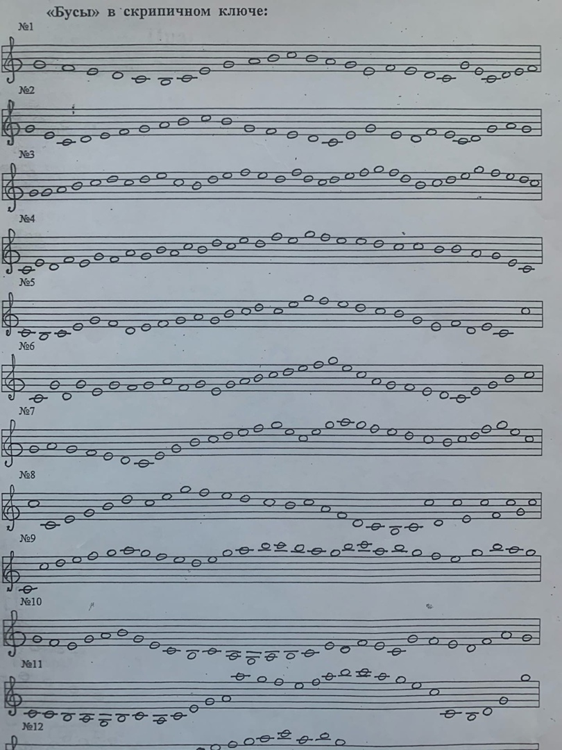

2. Играть и петь гамму до мажор, устойчивые звуки (I, III, V ступени), вводные звуки (VII и II ступени)

3. Фридкин № 17 – переписать в тетрадь, поставить ступени, выучить на фортепиано, петь нотами и со словами

